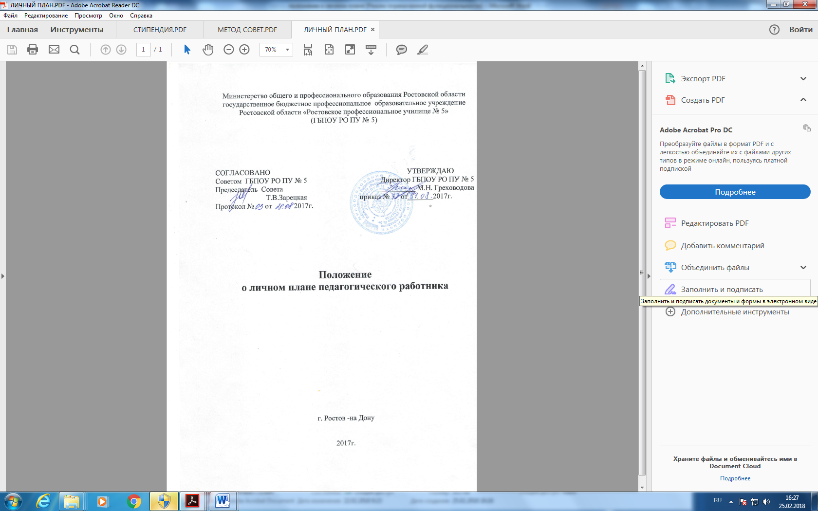
1. Общие положения

1.1. Настоящее Положение о личном плане педагогического работника (далее – Положение) разработано в государственном бюджетном профессиональном образовательном учреждении Ростовской области «Ростовское профессиональное училище № 5» (ГБПОУ РО ПУ № 5) (далее Училище) в соответствии с Трудовым кодексом Российской Федерации; Федеральным законом от 29 декабря 2012 г. № 273 –ФЗ «Об образовании в Российской Федерации»; приказом Минобрнауки России от 22 декабря 2014 г. № 1601 «О продолжительности рабочего времени (нормах часов педагогической работы за ставку заработной платы) педагогических работников и о порядке определения учебной нагрузки педагогических работников, оговариваемой в трудовом договоре»; Положением об особенностях режима рабочего времени и времени отдыха, педагогических и других работников образовательных учреждений, утвержденное приказом Минобрнауки России от 27 марта 2006 г. № 69 «Об особенностях режима рабочего времени и времени отдыха, педагогических и других работников образовательных учреждений» и представляет собой совокупность основных правил по разработке, составлению и хранению личных планов педагогических работников.
1.2. Выполнение педагогической работы преподавателями, педагогами дополнительного образования (далее - педагогические работники, ведущие преподавательскую работу) характеризуется наличием установленных норм времени только для выполнения педагогической работы, связанной с преподавательской работой. Другая часть педагогической работы работников, ведущих преподавательскую работу, требующая затрат рабочего времени, которое не конкретизировано по количеству часов, вытекает из их должностных обязанностей, предусмотренных уставом Училища, правилами внутреннего трудового распорядка Училища, тарифно-квалификационными (квалификационными) характеристиками, и регулируется графиками и планами работы, в т.ч. личными планами педагогического работника, и включает:
- выполнение обязанностей, связанных с участием в работе педагогических, методических советов, с работой по проведению родительских собраний, консультаций, оздоровительных, воспитательных и других мероприятий, предусмотренных образовательной программой;
- организацию и проведение методической, диагностической и консультативной помощи родителям (законным представителям);
- время, затрачиваемое непосредственно на подготовку к работе по обучению и воспитанию обучающихся, изучению их индивидуальных способностей, интересов и склонностей, а также их семейных обстоятельств и жилищно-бытовых условий;
- периодические кратковременные дежурства в образовательном учреждении в период образовательного процесса;
- выполнение дополнительно возложенных на педагогических работников обязанностей, непосредственно связанных с образовательным процессом, с соответствующей дополнительной оплатой труда (классное руководство, заведование учебными кабинетами и др.).
1.3. Личный план педагогического работника является документом, определяющим организацию, объем и содержание, формы и методы работы преподавателя на учебный год в части другой педагогической работы работников, ведущих преподавательскую работу, требующей затрат рабочего времени, которое не конкретизировано по количеству часов.
1.4. Личный план педагогического работника составляется исходя из требований планов учебно-методической, исследовательской, воспитательной, творческой и индивидуальной работы с обучающимися, а так же из иной работы предусмотренной должностными обязанностями.
1.5. Личный план педагогического работника рассматривается на заседании Методических комиссий до начала учебного года и (или семестра) и согласовывается Советом Училища

II. Порядок оформления личного плана педагогического работника

2.1. Содержание личного плана педагогического работника исходит из задач по повышению качества подготовки студентов и профессиональной подготовки преподавателя.
2.2. При планировании учебно – методической работы необходимо указывать конкретные формы отчетности и объем планируемых работ (в печатных листах, страницах, количестве комплектов материалов и т.д.).
2.3. В раздел творческая работа включаются мероприятия, планируемые
преподавателем по развитию личности, талантов и способностей у студентов.
2.4. В раздел воспитательная работа включаются мероприятия, планируемые преподавателем по организации досуга студентов, проведению бесед, выступлений с информацией по участию в собраниях учебных групп.
2.5. При планировании исследовательской работы необходимо указывать конкретные формы работы со студентами для подготовки индивидуального проекта.
2.6. В разделе иной формы работы предусмотренной должностными обязанностями необходимо включить мероприятия по:
-повышению педагогического мастерства с указанием направления;
-самообразованию;
- планируемому посещению открытых уроков, мастер-классов;
- по повышению квалификации.
2.7. Результаты выполнения личного плана преподавателя учитываются при рассмотрении эффективности работы.

III. Порядок ведения и хранения личного плана педагогического работника

3.1. Личный план педагогического работника составляется непосредственно преподавателем в двух экземплярах на учебный год или семестр в целях равномерного распределения аудиторной, внеаудиторной и самостоятельной работы со студентами.
3.2.Разделы личного плана педагогического работника заполняются в соответствии с объемами учебной нагрузки, графиком учебного процесса и планом работы ГБПОУ РО № 5.
3.3. Личный план педагогического работника утверждается заместителем директора по учебно-производственной работе. Личный план должен быть надлежащим образом оформлен и храниться:
- один экземпляр в методическом кабинете,
- второй - у преподавателя в течение учебного года.
3.4 Личный план преподавателя является основой для осуществления планомерной учебно-методической деятельности.
3.6.При необходимости преподаватель имеет право изменить или дополнить личный план в целях улучшения качества работы.

Приложение № 1

СОГЛАСОВАНО: УТВЕРЖДАЮ:
Протокол заседания Зам. директора по УПР

методической комиссии ______________Н.А. Антонова
общеобразовательного цикла «______» ____________ 20__ г.
« » 2017г.
Председатель МК ____

ЛИЧНЫЙ ПЛАН РАБОТЫ ПЕДАГОГИЧЕСКОГО РАБОТНИКА
на 20__/20____учебный год

Фамилия, имя и отчество Квалификационная категория (срок действия)
Педагогический стаж

Cтаж работы в ГБПОУ РО ПУ № 5 ( с указанием срока)
Повышение квалификации ( с указанием срока)

1. Учебно-методическая работа

 |  | Виды работ |  |  |  |  | Наименование работы |  | Срок
 |  |  |  |  |  |  |  |  | выполнения
1. | Разработка и
 | корректировка рабочих
 | программ
1. | Составление
 |  | методических
 | разработок, |  | учебных
 | пособий
2. | Разработка цифровых
 | образовательных
 | ресурсов
3. | Работа в системе
 | управления училища,
2 Исследовательская работа
 |  | Виды работ |  |  |  |  | Наименование работы | Сроки и объем
 |  |  |  |  |  |  | Наименование работы |  | работы
1. | Руководство
 | исследовательской работой
 | студентов
2. | Публикации в научных
 | журналах, сборниках, в
 | интернет - сайтах:
3. | Участие в профессиональных
 | конкурсах и выставках
4. | Участие в научно-
 | практических конференциях:
5. | Участие в организации и
 | проведении научных
 | семинаров.

3. Воспитательная работа
 |  |  |  |  |  |  | Учебный год
 |  | Виды работы
 |  |  |  |  |  |  | 1-й семестр |  | 2-й семестр
1. |  | Участие в организации
 |  | досуга студентов
2. |  | Проведение бесед,
 |  | выступление с
3. |  | информацией и тд.
 |  | Участие в собраниях
4. |  | учебных групп  и т.д.
 |  | 4.Творческая работа
 |  | Виды работы |  |  |  |  |  |  | Учебный год
 |  |  |  |  |  |  | 1 семестр |  |  | 2 семестр
1. |  | Участие в организации досуга студентов
2. |  | Раскрытие талантов студентов
3. |  | Работа клубов

 | 5.Повышение педагогического мастерства
 | Виды работы |  | Название |  |  | Сроки
1. | Тема самообразования
2. | Посещение открытых уроков,
 | мастер-классов.
3. | Курсы повышения
 | квалификации

Подпись преподавателя ________________________

План рассмотрен и одобрен на заседании методической комиссии
«_____» ________ 201__г., протокол №______________

Председатель МК ________________« _____»______201_ г.
(подпись)

С положением ознакомлены:

№ | Ф.И.О. | дата | подпись
1 | Антонова Н. А.
2 | Гайдаенко И. В.
3 | Дубинина Н.А.
4 | Тищенко Л.В.
5 | Жорницкая О.Б.
6 | Мамаева О.М.
7 | Украинцева Л.Г.
8 | Иноземцева О.А.
9 | Габриэль С.В.
10 | Вороной С.В.
11 | Терехина Т.Н.
12 | Захарчук Н.П.
13 | Романченко А.У.
14 | Кумалагова Л.О.
15 | Зарецкая Т.В.
16 | Казарян А.В.
17 | Федурова Г. К.
18 | Ярошевич Т.П.
19 | Шестакова О.А.
20 | Серостанова А.В.
21 | Лозиченко С.И.
22
23
24
25
26
27
28
29

